Excel导入示例

1. 新增接口

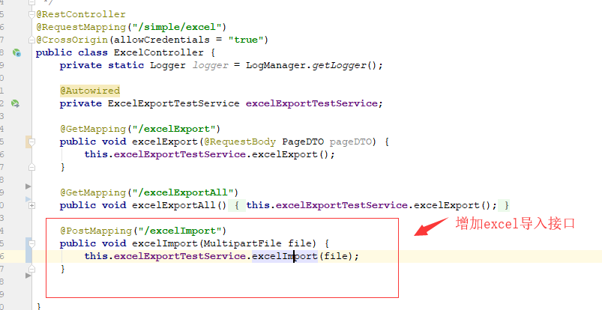

2.实现导入的具体方法

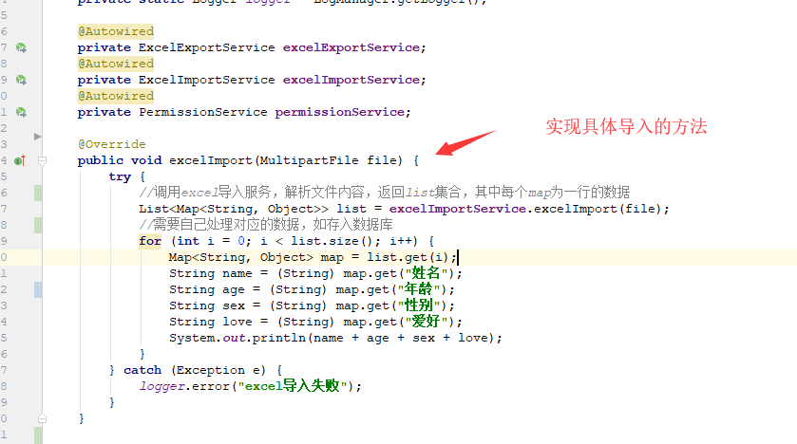

这是对应的导入的文件

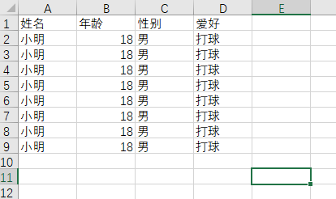

1. 需要添加对应接口的权限到module.json中

前端按照普通的文件上传来写

